青少年软件编程（图形化）等级考试试卷（一级）
一、单选题(共25题，共50分)
1. | 单击下列哪个按钮可以使舞台退出全屏模式？（ ）
A. |  | 

B. |  | 

C. |  | 

D. |  | 

 | 试题编号：20240805-hcc-001
 | 试题类型：单选题
 | 标准答案：C
 | 试题难度：一般
 | 试题解析：依次为：“运行”、“停止”、“还原”、“帮助”按钮
 | 考生答案：C
 | 考生得分：2
 | 是否评分：已评分
 | 评价描述：

2. | 单击下列哪个按钮，可以更换软件的显示语言？例如：将“中文显示”改成“英文显示”？（ ）
A. |  | 

B. |  | 

C. |  | 

D. |  | 

 | 试题编号：20240805-hcc-002
 | 试题类型：单选题
 | 标准答案：A
 | 试题难度：一般
 | 试题解析：考察学生对软件环境的熟悉程度
 | 考生答案：A
 | 考生得分：2
 | 是否评分：已评分
 | 评价描述：

3. | 新添加一个角色，应该单击下列哪个按钮？（ ）
A. |  | 

B. |  | 

C. |  | 

D. |  | 

 | 试题编号：20240805-hcc-003
 | 试题类型：单选题
 | 标准答案：B
 | 试题难度：一般
 | 试题解析：依次为“添加扩展”、“添加角色”、“选择背景”、“帮助”按钮
 | 考生答案：B
 | 考生得分：2
 | 是否评分：已评分
 | 评价描述：

4. | 角色当前造型为红色“三角龙”，按下几次空格，造型将切换为有翅膀的“翼龙”？（ ）  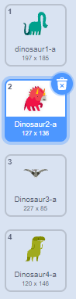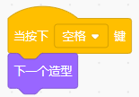
A. |  | 4

B. |  | 5

C. |  | 6

D. |  | 7

 | 试题编号：20240805-hcc-005
 | 试题类型：单选题
 | 标准答案：B
 | 试题难度：一般
 | 试题解析：单击5次空格后，造型将切换为“翼龙”。
 | 考生答案：B
 | 考生得分：2
 | 是否评分：已评分
 | 评价描述：

5. | 水果角色有五个造型，程序运行前造型为香蕉，运行一次下列程序，水果角色变为？（ ）  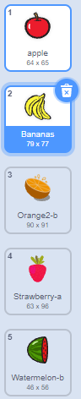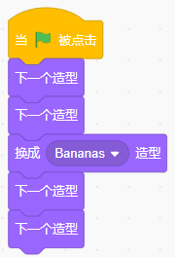
A. |  | 苹果

B. |  | 橙子

C. |  | 草莓

D. |  | 西瓜

 | 试题编号：20240805-hcc-007
 | 试题类型：单选题
 | 标准答案：C
 | 试题难度：一般
 | 试题解析：运行后，指向“草莓”造型。
 | 考生答案：C
 | 考生得分：2
 | 是否评分：已评分
 | 评价描述：

6. | 香蕉最初为黄色，不小心将香蕉填充了紫色，点击下列哪个选项能让香蕉变回黄色？（ ）  
A. |  | 

B. |  | 

C. |  | 

D. |  | 

 | 试题编号：20240805-hcc-008
 | 试题类型：单选题
 | 标准答案：D
 | 试题难度：一般
 | 试题解析：使用“撤销”功能改正错误
 | 考生答案：D
 | 考生得分：2
 | 是否评分：已评分
 | 评价描述：

7. | 要完成一个足球竞技类程序，选择下列哪个背景更合适？（ ）
A. |  | 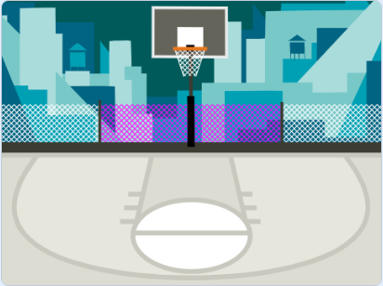

B. |  | 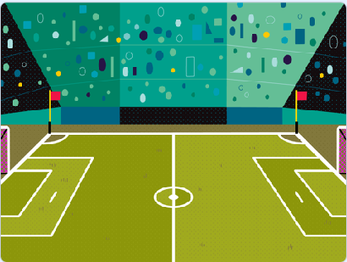

C. |  | 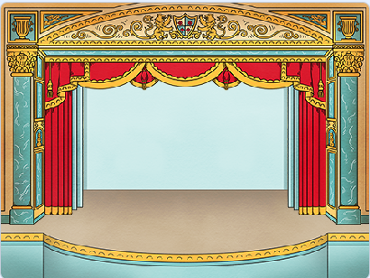

D. |  | 

 | 试题编号：20240805-hcc-009
 | 试题类型：单选题
 | 标准答案：B
 | 试题难度：一般
 | 试题解析：选择足球场背景更合适
 | 考生答案：B
 | 考生得分：2
 | 是否评分：已评分
 | 评价描述：

8. | 当前背景为Bedroom2，下列哪个选项运行一次后，不能将背景切换成“海底世界”？（ ）  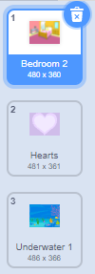
A. |  | 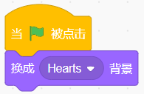

B. |  | 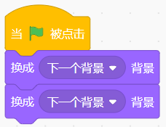

C. |  | 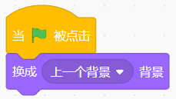

D. |  | 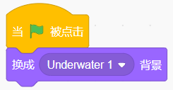

 | 试题编号：20240805-hcc-010
 | 试题类型：单选题
 | 标准答案：A
 | 试题难度：一般
 | 试题解析：A选项，切换到第2个背景；B、C、D选项，均能切换到第3个背景（海底世界）。
 | 考生答案：A
 | 考生得分：2
 | 是否评分：已评分
 | 评价描述：

9. | 当Abby移动到城堡门口的时候，下列哪个积木会让舞台显示城堡内的场景？（ ）  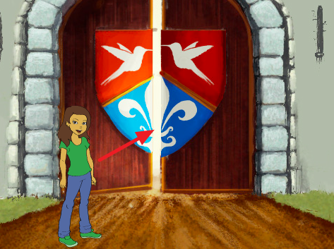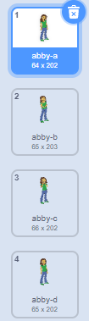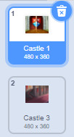
A. |  | 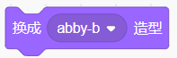

B. |  | 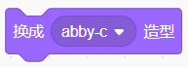

C. |  | 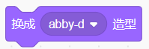

D. |  | 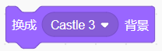

 | 试题编号：20240805-hcc-011
 | 试题类型：单选题
 | 标准答案：D
 | 试题难度：一般
 | 试题解析：使用对应的换背景指令
 | 考生答案：D
 | 考生得分：2
 | 是否评分：已评分
 | 评价描述：

10. | 下列哪个选项可以实现Abby和Avery“面对面”聊天的场景？（ ）  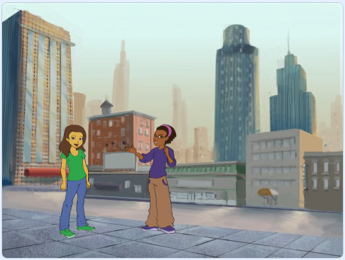
A. |  | 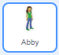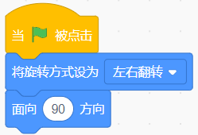  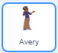

B. |  | 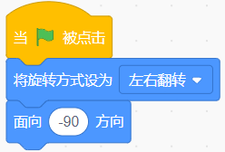

C.

D.

 | 试题编号：20240805-hcc-016
 | 试题类型：单选题
 | 标准答案：B
 | 试题难度：一般
 | 试题解析：B选项让两个角色面对面站立。
 | 考生答案：B
 | 考生得分：2
 | 是否评分：已评分
 | 评价描述：

11. | 舞台上每个正方形边长为30，下列哪个选项能够让Gobo成功喝到水？（ ）  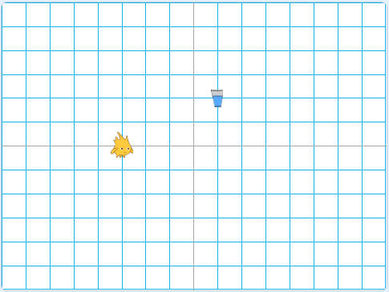
A. |  | 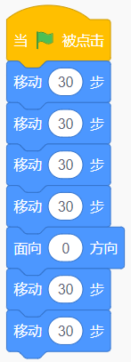

B. |  | 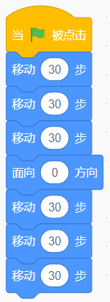

C. |  | 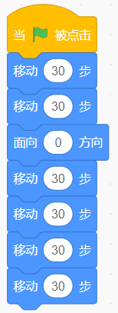

D. |  | 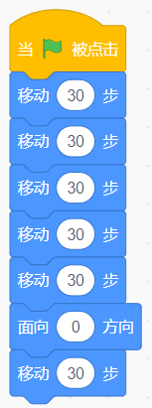

 | 试题编号：20240805-hcc-017
 | 试题类型：单选题
 | 标准答案：A
 | 试题难度：一般
 | 试题解析：右移4格，上移2格，即可喝到水。
 | 考生答案：A
 | 考生得分：2
 | 是否评分：已评分
 | 评价描述：

12. | 下列哪个程序能让小鹿走到蝴蝶位置？（ ）  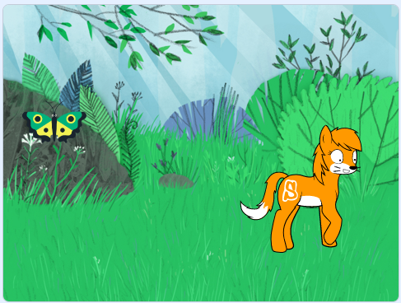
A. |  | 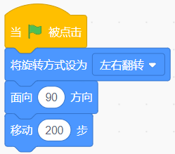

B. |  | 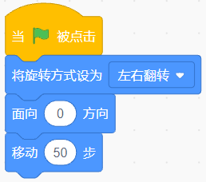

C. |  | 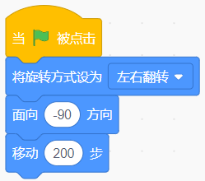

D. |  | 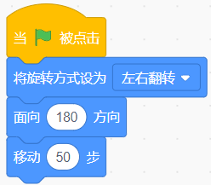

 | 试题编号：20240805-hcc-019
 | 试题类型：单选题
 | 标准答案：C
 | 试题难度：一般
 | 试题解析：小鹿向后转，移动200步，碰到蝴蝶。因此选择C选项。
 | 考生答案：C
 | 考生得分：2
 | 是否评分：已评分
 | 评价描述：

13. | 运行下列哪段程序，能够让蜻蜓停在较远处较小的仙人掌上？（ ）  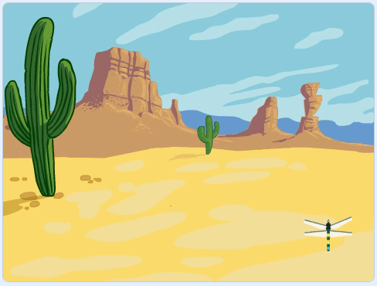
A. |  | 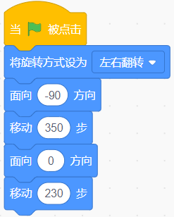

B. |  | 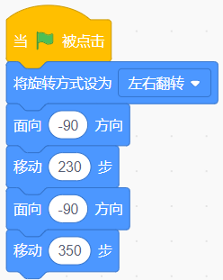

C. |  | 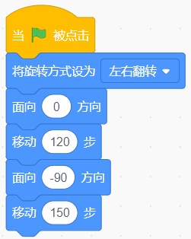

D. |  | 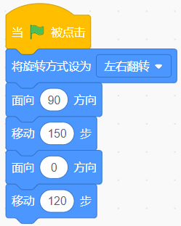

 | 试题编号：20240805-hcc-021
 | 试题类型：单选题
 | 标准答案：C
 | 试题难度：一般
 | 试题解析：首先明确目的地是“小仙人掌”，C选项先向上移动，再向左移动，为正确选项。
 | 考生答案：A
 | 考生得分：0
 | 是否评分：已评分
 | 评价描述：

14. | 如下图所示，声音“Birthday”的时长接近几秒？（ ）  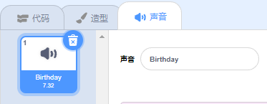
A. |  | 3

B. |  | 7

C. |  | 11

D. |  | 15

 | 试题编号：20240805-hcc-025
 | 试题类型：单选题
 | 标准答案：B
 | 试题难度：一般
 | 试题解析：题干缩略图可知时长7.32秒，因此选择B。
 | 考生答案：B
 | 考生得分：2
 | 是否评分：已评分
 | 评价描述：

15. | 下列哪个选项能让声音变低一些？（ ）  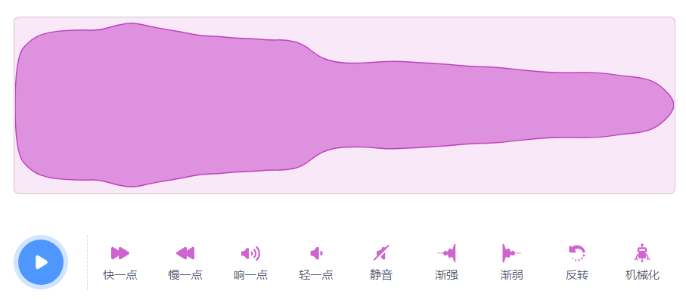
A. |  | 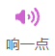

B. |  | 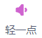

C. |  | 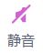

D. |  | 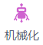

 | 试题编号：20240805-hcc-026
 | 试题类型：单选题
 | 标准答案：B
 | 试题难度：容易
 | 试题解析：声音偏响的情况下，需要对音频做“轻一点”处理。
 | 考生答案：B
 | 考生得分：2
 | 是否评分：已评分
 | 评价描述：

16. | 下列哪个选项无法完整播放Chill音乐？（ ）
A. |  | 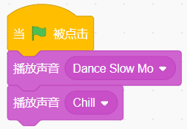

B. |  | 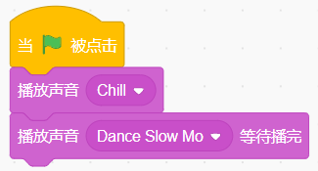

C. |  | 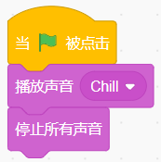

D. |  | 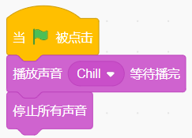

 | 试题编号：20240805-hcc-027
 | 试题类型：单选题
 | 标准答案：C
 | 试题难度：一般
 | 试题解析：声音播放积木块刚开始播放，即被停止，因此无法完整播放音乐。
 | 考生答案：C
 | 考生得分：2
 | 是否评分：已评分
 | 评价描述：

17. | Crank时长4秒，Jungle时长3秒，分别运行下列程序，音乐播放时间最长的是？（ ）
A. |  | 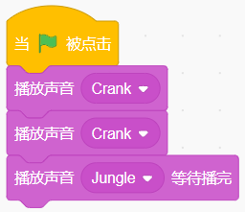

B. |  | 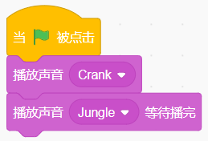

C. |  | 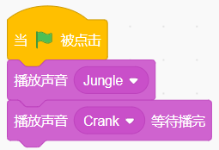

D. |  | 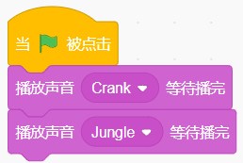

 | 试题编号：20240805-hcc-028
 | 试题类型：单选题
 | 标准答案：D
 | 试题难度：一般
 | 试题解析：不混合播放的时间是最长的，因此选择D。
 | 考生答案：A
 | 考生得分：0
 | 是否评分：已评分
 | 评价描述：

18. | 小明、小林和小红一起比体重，小明比小林重，小林比小红重。他们三人中谁最重，谁最轻？（ ）
A. |  | 小林最重，小明最轻

B. |  | 小红最重，小明最轻

C. |  | 小明最重，小林最轻

D. |  | 小明最重，小红最轻

 | 试题编号：20240805-hcc-031
 | 试题类型：单选题
 | 标准答案：D
 | 试题难度：一般
 | 试题解析：体重：小明＞小林＞小红。
 | 考生答案：D
 | 考生得分：2
 | 是否评分：已评分
 | 评价描述：

19. | A、B、C、D四名学生猜测各人数学考试的成绩，  A说:“如果我得了优，那么B也得优。”  B说:“如果我得优，C也得优。”  C说:“如果我得优，D也得优。”  如果大家都没说错，但是只有两人得优，是谁得了优？（ ）
A. |  | A和B

B. |  | B和C

C. |  | C和D

D. |  | A和D

 | 试题编号：20240805-hcc-033
 | 试题类型：单选题
 | 标准答案：C
 | 试题难度：一般
 | 试题解析：据题意所得：A和B得优的话，优秀必定超过2个人。因此C和D得优才成立。
 | 考生答案：C
 | 考生得分：2
 | 是否评分：已评分
 | 评价描述：

20. | 下列说法正确的是？（ ）  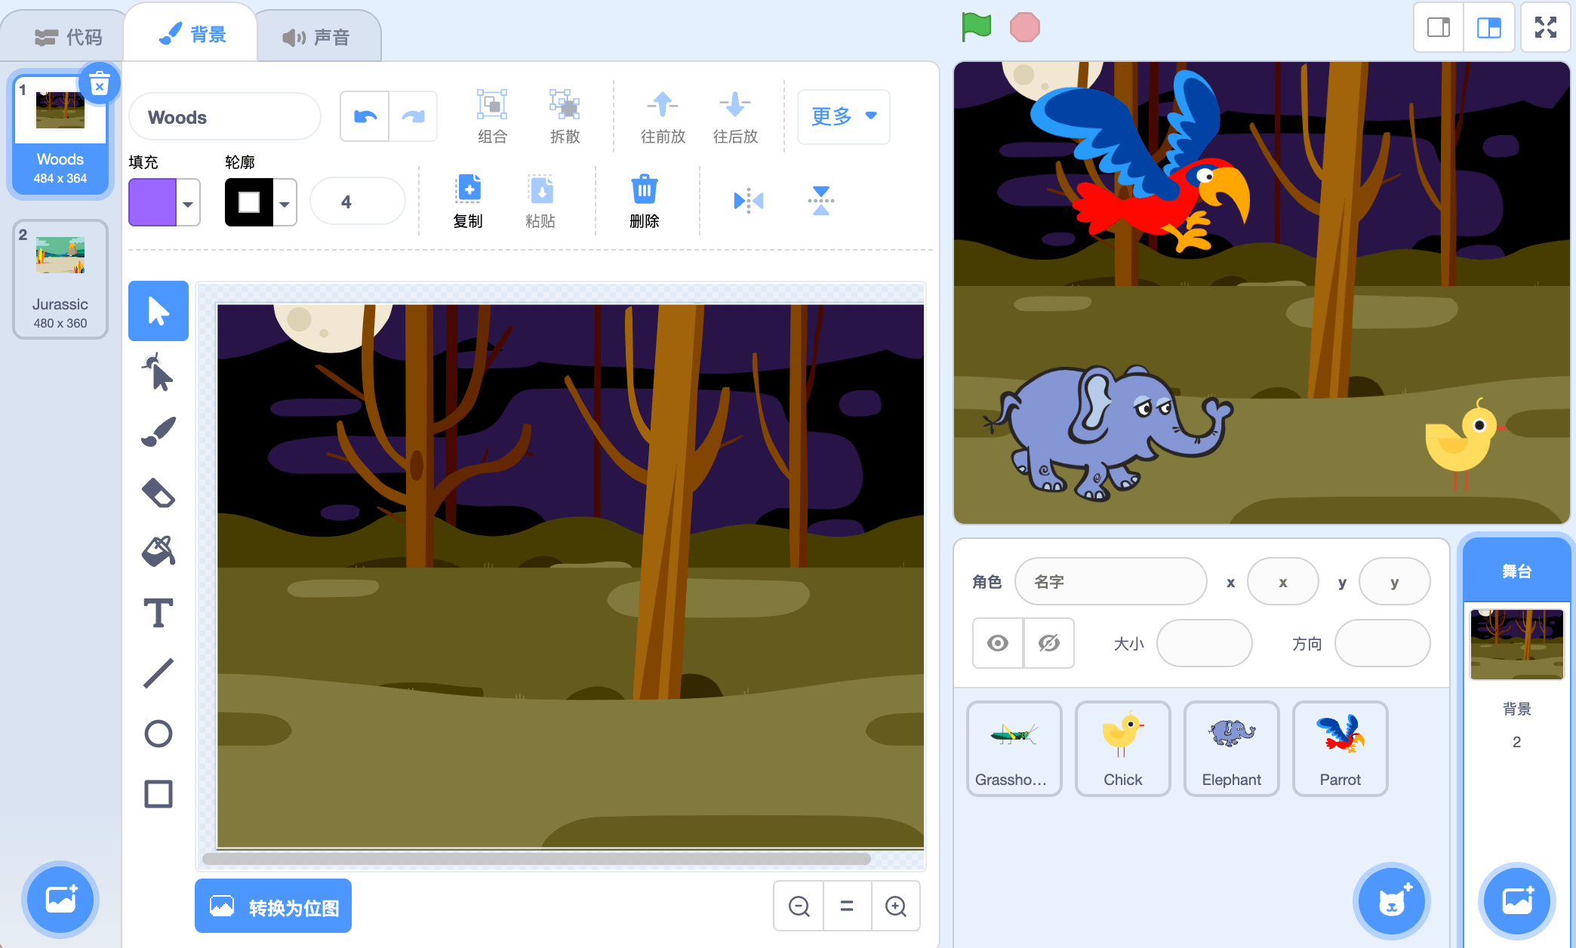
A. |  | 作品中一共添加了3个角色，2个背景

B. |  | 作品中一共添加了2个角色，3个背景

C. |  | 作品中一共添加了4个角色，2个背景

D. |  | 作品中一共添加了4个角色，1个背景

 | 试题编号：20240820-gh-006
 | 试题类型：单选题
 | 标准答案：C
 | 试题难度：一般
 | 试题解析：如图，背景中有2个背景，角色区有4个角色。
 | 考生答案：C
 | 考生得分：2
 | 是否评分：已评分
 | 评价描述：

21. | 舞台区如下图所示，麦克风面向上方，下列哪个选项能让麦克风收集更多萨克斯管发出的声音？（ ）  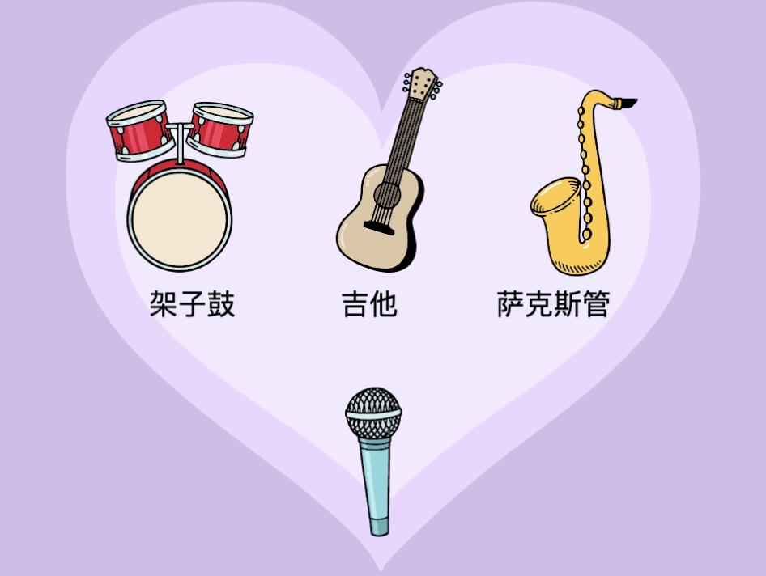
A. |  | 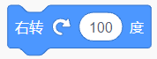

B. |  | 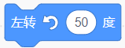

C. |  | 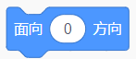

D. |  | 

 | 试题编号：20240820-gh-018
 | 试题类型：单选题
 | 标准答案：D
 | 试题难度：容易
 | 试题解析：让麦克风向右旋转50度后朝向萨克斯管，就可以收集更多萨克斯管乐器发出的声音。
 | 考生答案：D
 | 考生得分：2
 | 是否评分：已评分
 | 评价描述：

22. | 角色围绕造型中心点进行旋转，设置篮球的中心点为下列哪个选项时，篮球会在原地旋转起来？（ ）  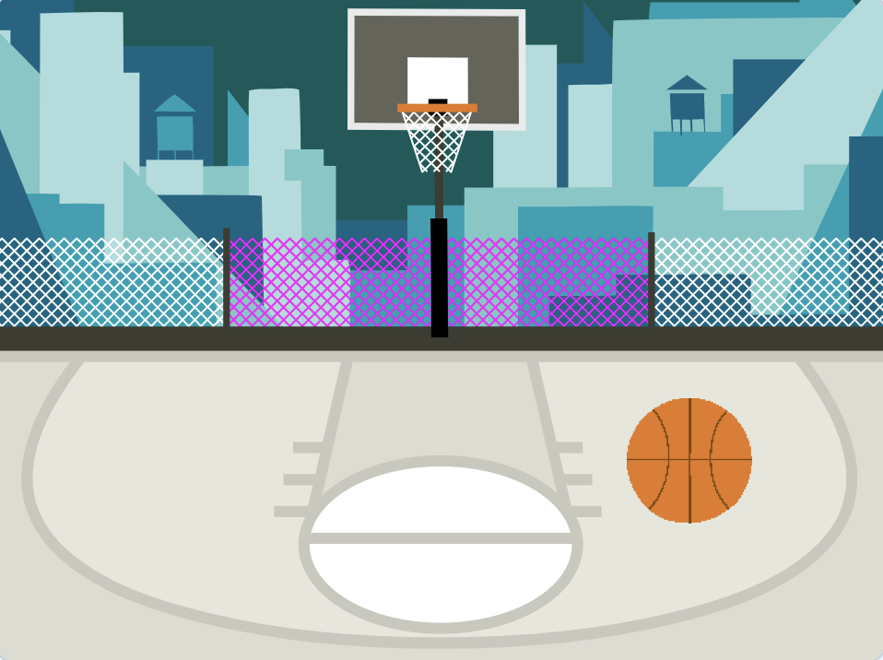
A. |  | 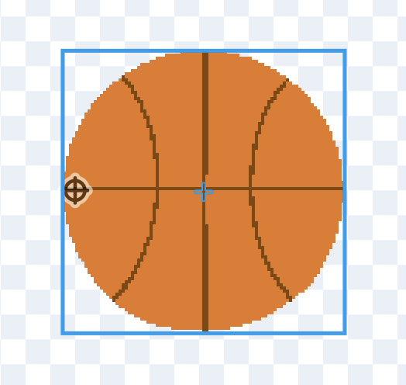

B. |  | 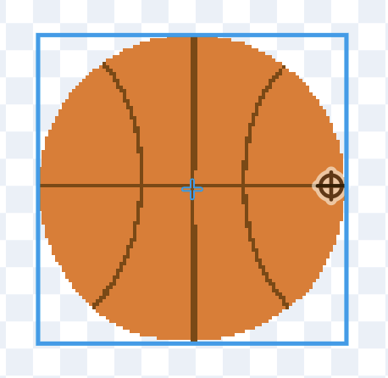

C. |  | 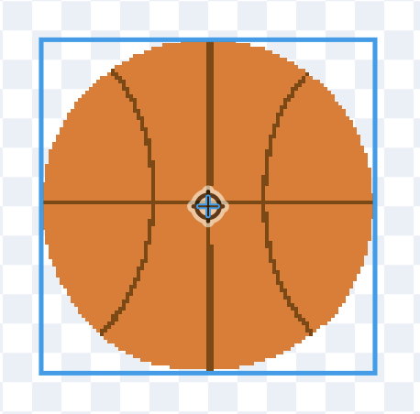

D. |  | 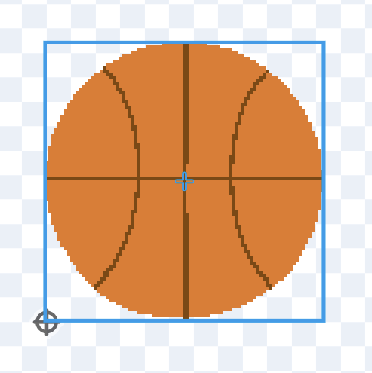

 | 试题编号：20240820-gh-019
 | 试题类型：单选题
 | 标准答案：C
 | 试题难度：容易
试题解析：角色旋转的时候是围绕角色造型中心点进行旋转，只有设置篮球的中心点为篮球正中
心时，篮球才会原地旋转。其他选项情况下，篮球在旋转时都不是在原地。
 | 考生答案：C
 | 考生得分：2
 | 是否评分：已评分
 | 评价描述：

23. | 潜水员的初始造型和方向如下图所示，点击两次角色后，舞台上显示？（ ）  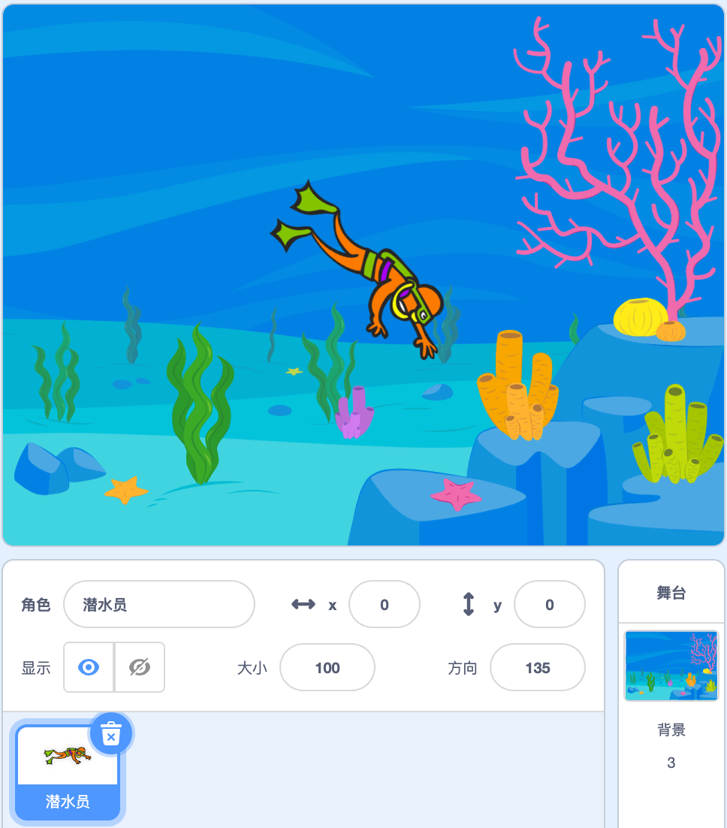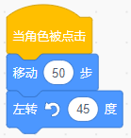
A. |  | 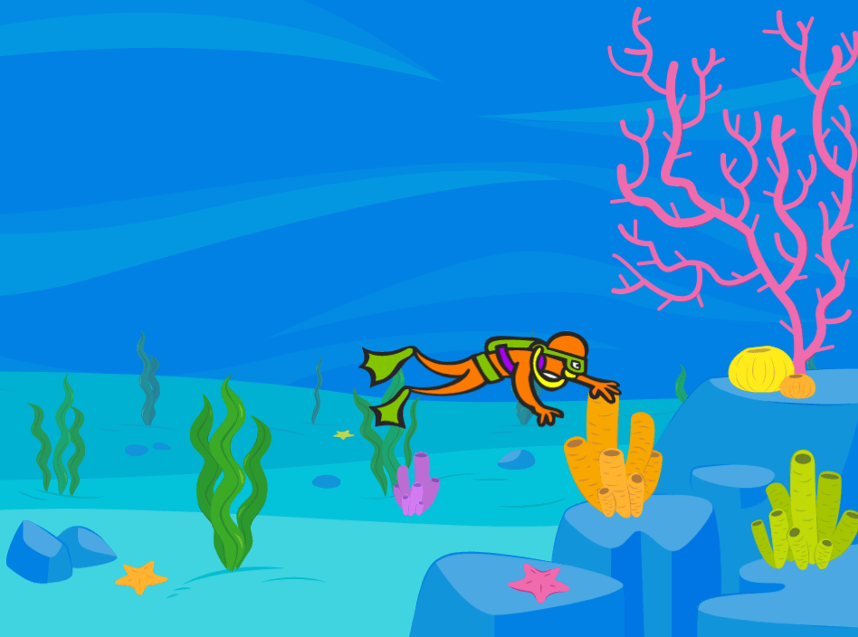

B. |  | 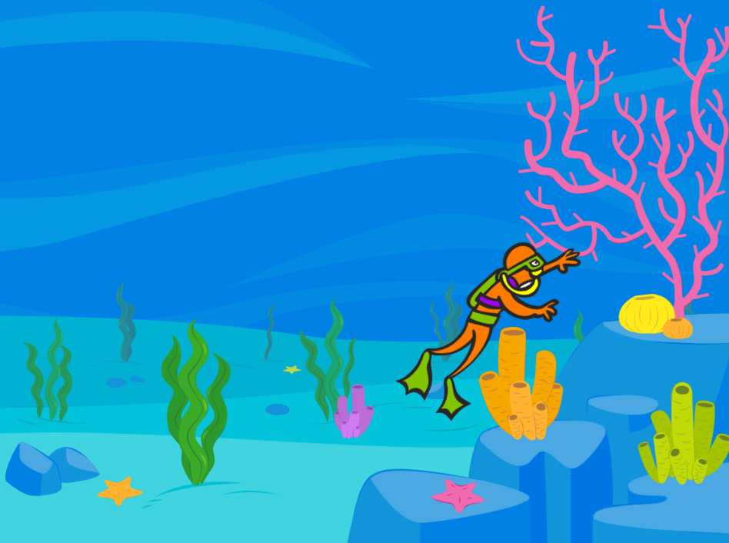

C. |  | 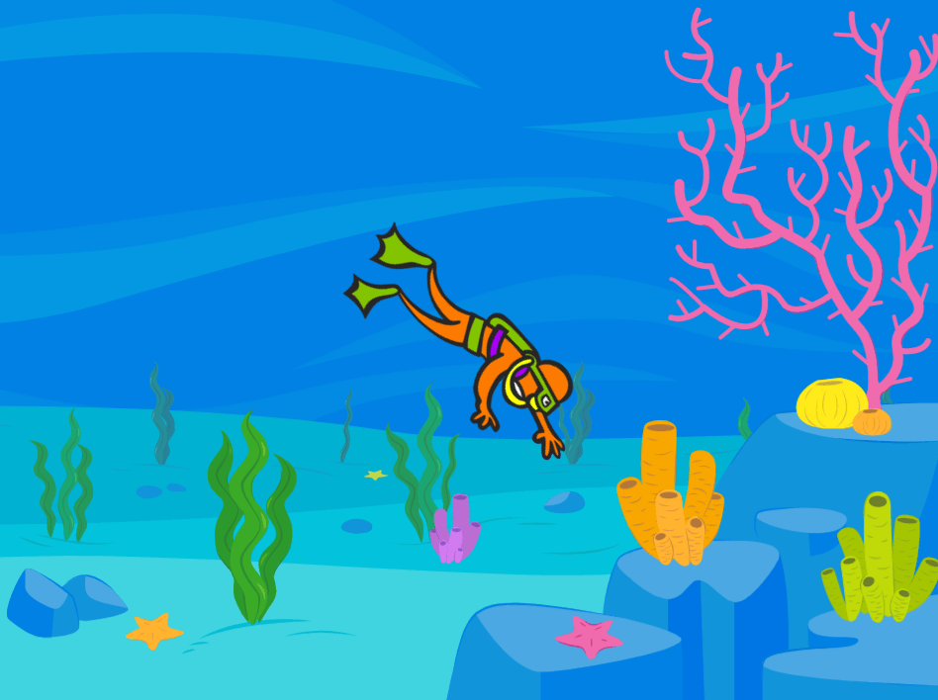

D. |  | 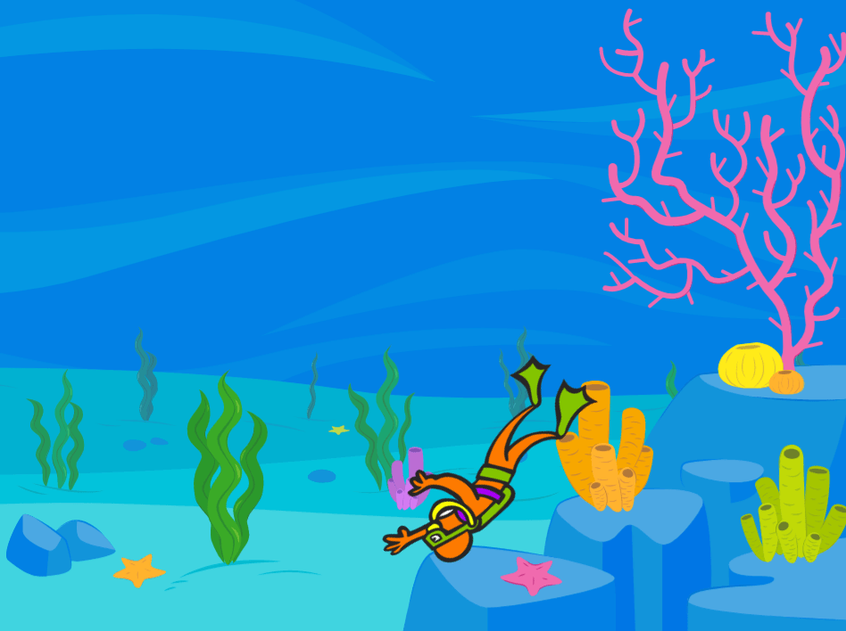

 | 试题编号：20240820-gh-020
 | 试题类型：单选题
 | 标准答案：B
 | 试题难度：一般
 | 试题解析：点击角色两次，每次左转45度，一共左转90度，最后面向45方向。
 | 考生答案：D
 | 考生得分：0
 | 是否评分：已评分
 | 评价描述：

24. | 已知苹果、西瓜和香蕉的重量关系如下图所示，请问香蕉、西瓜和苹果的总重量是多少？（ ）  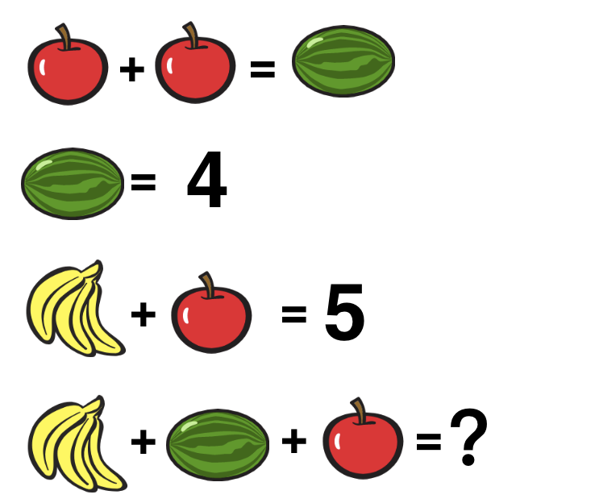
A. |  | 2

B. |  | 3

C. |  | 9

D. |  | 10

 | 试题编号：20240820-gh-032
 | 试题类型：单选题
 | 标准答案：C
 | 试题难度：困难
试题解析：根据题意，西瓜的重量是4，两个苹果的重量等于西瓜的重量，得出苹果的重量是2；再
由香蕉和苹果的总量之和是5，得出香蕉的重量是3；所以，苹果、西瓜和香蕉的总重量是2+3+4=9。
 | 考生答案：C
 | 考生得分：2
 | 是否评分：已评分
 | 评价描述：

25. | 观察下图排列规律，空白处应填？（ ）  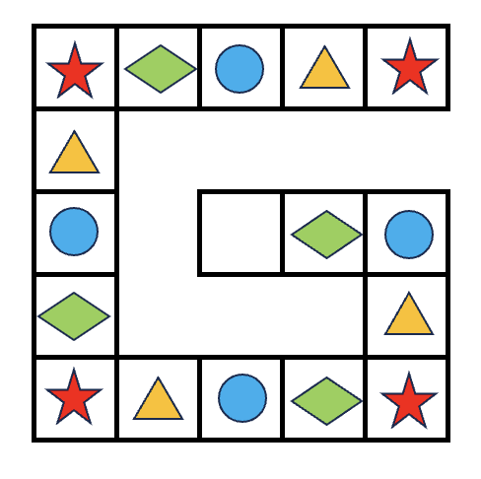
A. |  | 

B. |  | 

C. |  | 

D. |  | 

 | 试题编号：20240820-gh-034
 | 试题类型：单选题
 | 标准答案：D
 | 试题难度：容易
试题解析：观察图案可知，图片是按照五角星、三角形、圆形、菱形的图案进行排列的，且四个图案
一循环，所以空格处的应该是五角星的图案。
 | 考生答案：D
 | 考生得分：2
 | 是否评分：已评分
 | 评价描述：
二、判断题(共10题，共20分)
26. | 添加三个背景如下图所示，运行多次下列程序，有可能切换到“太空类”背景。（ ）  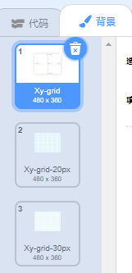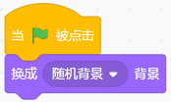
  正确 | 错误
 | 试题编号：20240805-hcc-012
 | 试题类型：判断题
 | 标准答案：错误
 | 试题难度：一般
 | 试题解析：“随机背景”指令只能在已经导入背景列表的图片中随机选择。
 | 考生答案：错误
 | 考生得分：2
 | 是否评分：已评分
 | 评价描述：

27. | 角色名字不能跟该角色造型名字一样。（ ）  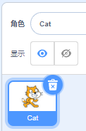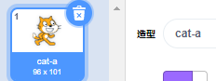
  正确 | 错误
 | 试题编号：20240805-hcc-014
 | 试题类型：判断题
 | 标准答案：错误
 | 试题难度：一般
 | 试题解析：“角色名称”可以和“造型名称”一样
 | 考生答案：正确
 | 考生得分：0
 | 是否评分：已评分
 | 评价描述：

28. | 将“红苹果”造型，变成“绿苹果”，使用一次填充工具即可。（ ）  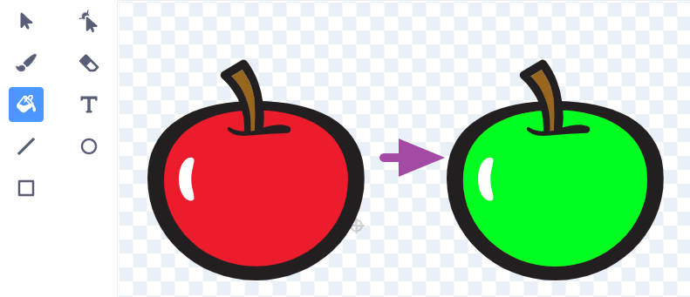
  正确 | 错误
 | 试题编号：20240805-hcc-023
 | 试题类型：判断题
 | 标准答案：正确
 | 试题难度：一般
 | 试题解析：只需单击一次填充工具即可完成换颜色。
 | 考生答案：正确
 | 考生得分：2
 | 是否评分：已评分
 | 评价描述：

29. | 复制角色，角色的程序也会被复制到新角色中。（ ）  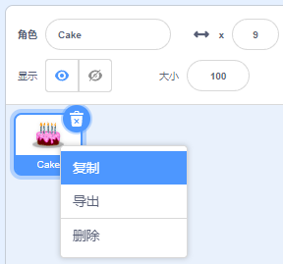
  正确 | 错误
 | 试题编号：20240805-hcc-024
 | 试题类型：判断题
 | 标准答案：正确
 | 试题难度：一般
 | 试题解析：复制角色后，脚本也一起被复制。
 | 考生答案：正确
 | 考生得分：2
 | 是否评分：已评分
 | 评价描述：

30. | 分别运行下列两段程序，听到的声音是一样的。（ ）  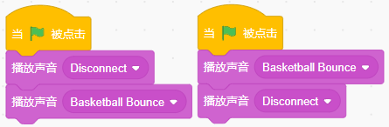
  正确 | 错误
 | 试题编号：20240805-hcc-029
 | 试题类型：判断题
 | 标准答案：正确
 | 试题难度：一般
 | 试题解析：两段音频同时播放，因此效果一样。
 | 考生答案：正确
 | 考生得分：2
 | 是否评分：已评分
 | 评价描述：

31. | 只能将整段音乐静音，不能将其中一部分做静音。（ ）  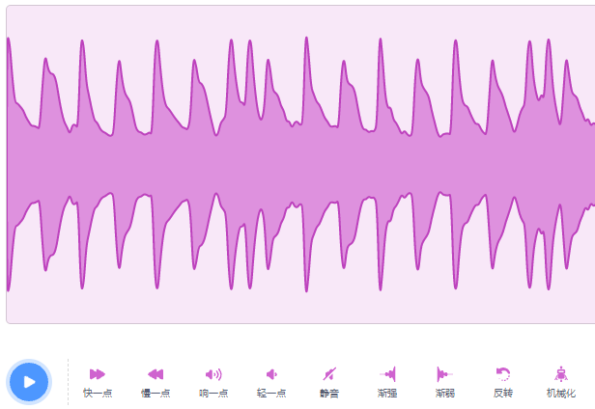
  正确 | 错误
 | 试题编号：20240805-hcc-030
 | 试题类型：判断题
 | 标准答案：错误
 | 试题难度：一般
 | 试题解析：可以选择音频中的一部分，再操作静音即可。
 | 考生答案：错误
 | 考生得分：2
 | 是否评分：已评分
 | 评价描述：

32. | 点击红框处的图标，可以删除该角色，如果只有一个角色不能删除该角色。（ ）  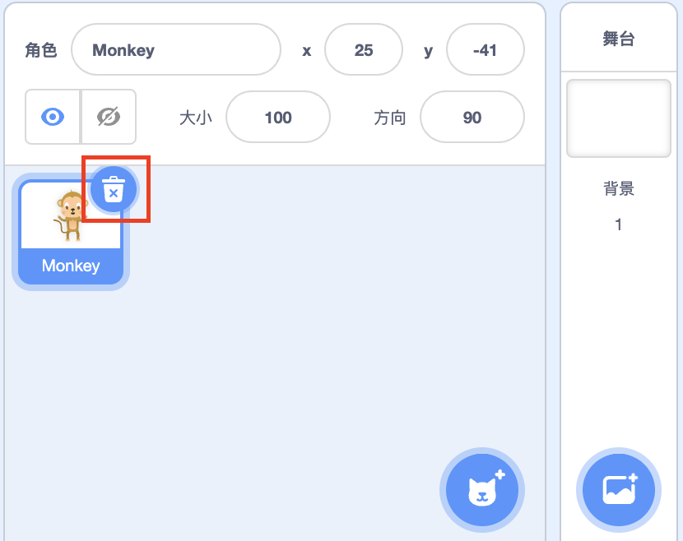
  正确 | 错误
 | 试题编号：20240820-gh-022
 | 试题类型：判断题
 | 标准答案：错误
 | 试题难度：容易
 | 试题解析：只有一个角色也能删除，程序可以没有角色。
 | 考生答案：错误
 | 考生得分：2
 | 是否评分：已评分
 | 评价描述：

33. | 巴黎奥运会上，澳大利亚夺得18枚金牌，日本夺得的金牌数比澳大利亚多2枚，中国夺得的金牌数是  日本金牌数的2倍。此次奥运会上，中国一共夺得40枚金牌。（ ）
  正确 | 错误
 | 试题编号：20240820-gh-035
 | 试题类型：判断题
 | 标准答案：正确
 | 试题难度：一般
 | 试题解析：澳大利亚18枚金牌，日本多澳大利亚2枚为20枚金牌，中国是日本的2倍为40枚金牌。
 | 考生答案：正确
 | 考生得分：2
 | 是否评分：已评分
 | 评价描述：

34. | 只有对舞台背景编程时，才可以使用下列积木切换背景。（ ）  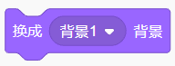
  正确 | 错误
 | 试题编号：20240823-ws-012
 | 试题类型：判断题
 | 标准答案：错误
 | 试题难度：一般
 | 试题解析：对“舞台背景”和对角色编写脚本时，都可以选择“换成...背景”的命令。因此本题错误。
 | 考生答案：错误
 | 考生得分：2
 | 是否评分：已评分
 | 评价描述：

35. | 添加一张动物园图片作为背景，可以使用“文件”菜单栏中的“从电脑中上传”命令完成。（ ）  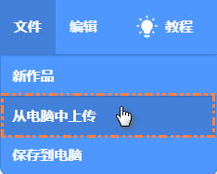
  正确 | 错误
 | 试题编号：20240823-ws-032
 | 试题类型：判断题
 | 标准答案：错误
 | 试题难度：一般
 | 试题解析：根据题意，“文件”菜单栏中的“从电脑中上传”命令可以从电脑中打开“已保存的作品”，想要在舞台上添加动物园的背景图片，需要点击“选择一个背景”命令。因此本题错误。
 | 考生答案：错误
 | 考生得分：2
 | 是否评分：已评分
 | 评价描述：
三、编程题(共2题，共30分)
36. | 棒球运动  1.准备工作  （1）删除默认角色小猫，添加角色击球员Batter、棒球Baseball；  （2）添加背景Playing Field。  2.功能实现  （1）击球员、棒球的初始位置分别为(-121,13)、(-196,20)，如下图所示；  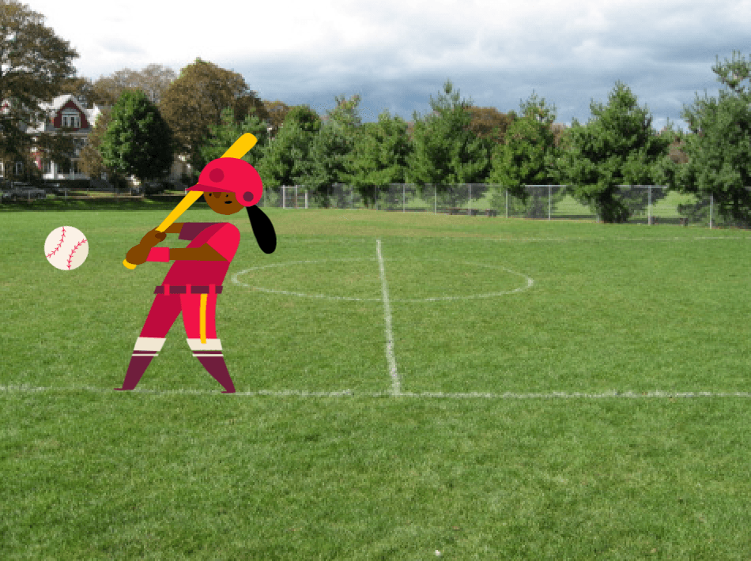  - 程序开始，击球员的初始造型为batter-a，然后每隔1秒切换为下一个造型，直到最后一个造型；  （3）击球员在切换为最后一个造型前播放pop声音；  （4）程序开始3秒后，棒球面向105方向移动到舞台右边缘，注意能看到移动过程。  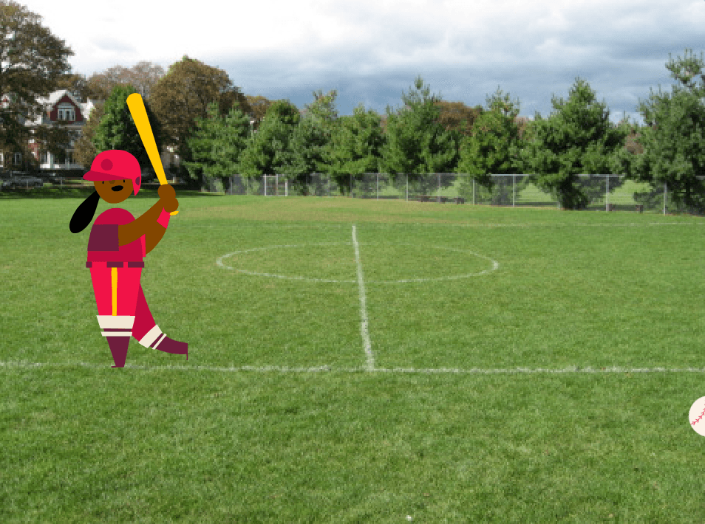
 | 试题编号：202409-S1-36
 | 试题类型：编程题
标准答案：
参考程序：
击球员Batter
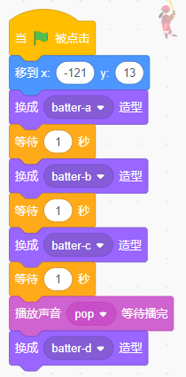
棒球Baseball
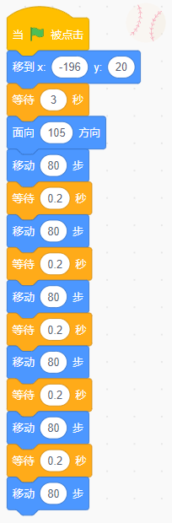
 | 试题难度：一般
试题解析：
评分标准：
（1）能够添加角色Batter和Baseball；（4分）
（2）Batter初始造型为“batter-a”；（1分）
（3）Batter每隔1秒切换一次造型；（3分）
（4）Batter连续切换四次造型；（1分）
（5）能够播放pop声音；（2分）
（6）Baseball能够面向105方向，一直移动到舞台边缘。（4分）
 | 展示地址：点击浏览
 | 考生答案：（此题已作答）
 | 考生得分：14
 | 是否评分：已评分
 | 评价描述：

37. | 星际穿越  1.准备工作  （1）删除默认角色小猫，添加角色Rocketship，并将大小设置为50；  （2）添加背景Blue Sky、Galaxy、Space。  2.功能实现  （1）程序开始，火箭出现在舞台中间下方的位置，初始背景为Blue Sky；  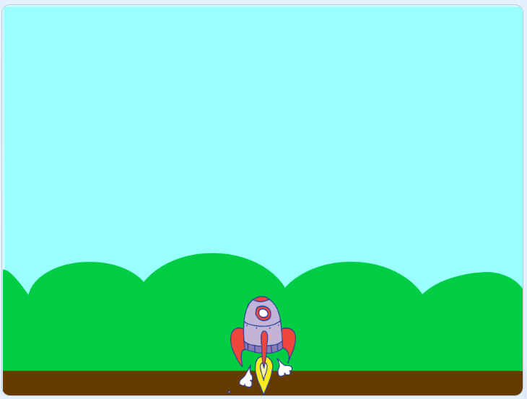  （2）等待1秒后，火箭向上移动100步，背景切换成Galaxy背景；  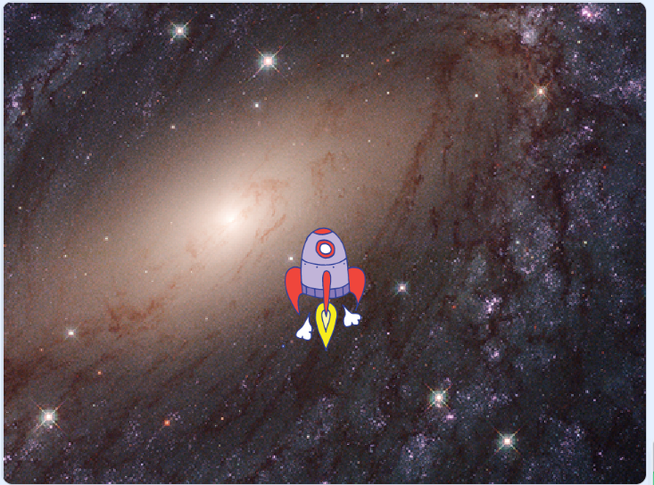  （3）等待1秒后，火箭继续往上飞100步，切换成Space背景；  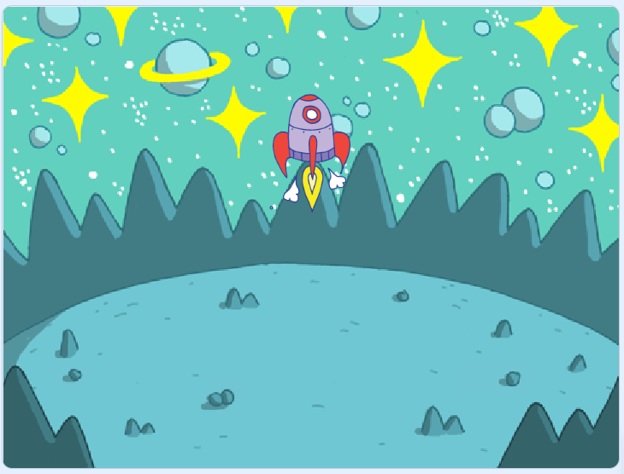  （4）等待1秒后，向下移动100步，着陆，说：“成功”2秒。  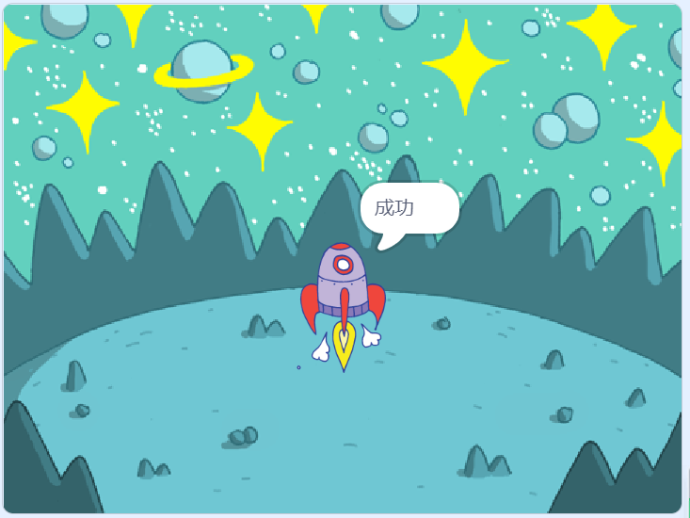
 | 试题编号：202409-S1-37
 | 试题类型：编程题
标准答案：
参考程序：
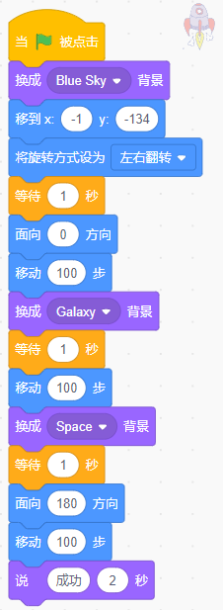
 | 试题难度：一般
试题解析：
评分标准：
（1）能够添加Blue Sky、Galaxy、Space三个背景；（3分）
（2）能够添加角色Rocketship；（1分）
（3）初始背景为Blue Sky;（1分）
（4）能切换三次背景；（4分）
（5）每切换一次背景，Rocketship向上移动100步；（3分）
（6）最后向下移动100步；（1分）
（7）说“成功”2秒。（2分）
 | 展示地址：点击浏览
 | 考生答案：（此题已作答）
 | 考生得分：12
 | 是否评分：已评分
 | 评价描述：

